面向老年人的公共卫生支持应用程序的开发

摘要—本研究旨在开发一款面向老年人的公共卫生支持应用。采样包括曼谷Khlong Lad Phrao社区的30名老年人、15名公共卫生志愿者以及3名信息技术专家，采用目的抽样法。本研究使用的工具是问卷调查和访谈。应用的开发工具包括：1.ASP.NET 2.PHP 3.Apache Java 4.SQL Server。数据分析统计方法包括频数、百分比、均值和标准差。结果显示，在老年人公共卫生支持应用的试用中，性能和满意度评估表的总体评估结果为均值4.57，标准差0.54，表明该应用获得了极高的满意度。该应用可在Google Play上下载，名称为“PHS Application”。
关键词:老年人、应用、公共卫生支持、TAM模型
1 引言
泰国已经进入了一个完全的老龄化社会，老年人口超过1300万，在东盟国家中位居第二，仅次于新加坡。进入老龄化社会是一个重要的动态，对全球社会和泰国都产生了深远的影响。特别是，泰国自2005年起就已进入老龄化社会，预计在未来6年内，即2024年，将过渡到高龄社会。泰华农民研究中心（2018年）估计，到2024年，泰国65岁及以上的老年人口将增加到14.0% 。
此外，估计显示，每10个泰国人中就有一个是60岁或以上的老年人。未来20年内，预计这一老年人口将上升到每5人中就有一个，并转变为“超高龄社会”。据估计，到2040年，泰国的老年人口将占总人口的30%，即2000万人，或者说每3个泰国人中就有一个是老年人。此外，预计80岁及以上的人口可能达到350万人。老年人口最多的省份是曼谷，超过100万人（17.98%），其次是呵叻、清迈、孔敬和乌汶叻差他尼 。
Khlong Lad Phrao 是另一个位于Lad Phrao运河沿岸的社区，该运河全长24公里，涵盖6个区域（Sai Mai、Don Mueang、Chatuchak、Lak Si、Bang Khen和Lad Phrao）。这是一个人口密集的社区，每平方公里有4,847.27人，共有74,692名男性、84,822名女性，总人口159,514人，居住在101,602户房屋中。
此外，老年人口的增长趋势不断上升，估计占全国总人口的15%。因此，政府更加重视老年人，这与国家20年战略（2015-2034年）的愿景相一致。这包括提供合适的就业机会，创造一个关注人力资源开发的环境和创新，确保与21世纪学习相适应的优质教育和学习，以及预防和控制社会健康决定因素，为每个人创造一个健康和适当的状态。这其中包括被称为“曼谷公共卫生志愿者”的村卫生志愿者，他们代表着社区。
然而，实地调查和对公共卫生志愿者的访谈显示，他们在及时接触生病的老年人方面仍面临困难，导致基本医疗保健的延迟和对老年人缺乏长期持续的护理。此外，社区缺乏基本的健康数据和沟通工具，无法在紧急情况下与附近的公立和私立医院协调，这使得公共卫生志愿者缺乏适当的、与社区相适应的资源。因此，研究人员认识到研究开发一款支持老年人公共卫生的应用的重要性。本研究文章将回顾和分析文献，包括技术接受模型（TAM），以提供对老年人公共卫生支持应用的开发和实施的见解。这将有益于公共卫生志愿者，降低老年人死亡风险，并增强国家未来的公共卫生工作。
2 文献综述
2.1 技术接受模型（TAM）
技术接受模型（TAM）解释了影响人们使用技术意愿的因素。它包括四个变量：外部变量、感知有用性（PU）、感知易用性（PEOU）和使用态度。根据TAM理论，使用态度受到从技术中获得的感知利益以及系统易用性感知的影响。行为使用意愿则受到使用态度和技术感知利益的影响，最终导致实际使用的接受。然而，要完全理解个人对技术的接受，还需要增加其他变量。I.F.R. Green（2005年）和V. Venkatesh、F. Davis（2000年）的研究表明，有必要解释人们感知信息系统利益的原因。
技术接受模型（TAM）是对人类行为的研究，旨在解释个人如何以及为什么接受新技术。该模型由Davis（1989年）提出，源自Ajzen和Fishbein（1980年）的理性行为理论（TRA）。然而，相较于理性行为理论，技术接受模型（TAM）更为人所知。理性行为理论关注消费者的普遍行为，而TAM则聚焦于信息技术用户的态度（Mathieson et al. 2001）。图1展示了该模型的结构。
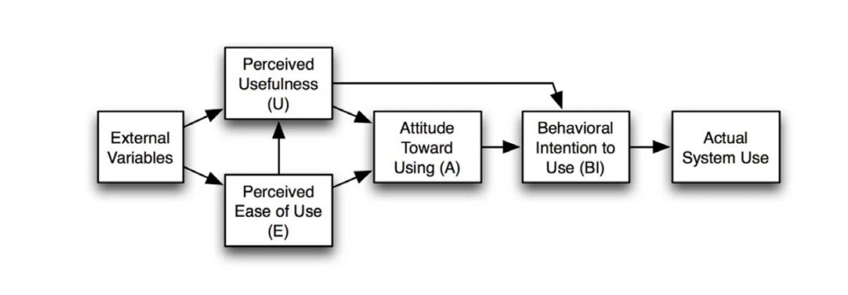
图1. 技术接受模型（TAM）
技术接受模型（TAM）认为，塑造个人感知的外部变量会影响个人对技术的接受。这些变量包括知识、信念、经验和社会行为，并导致技术接受过程中的五个阶段：
- 感知有用性（PU）：指个人认为使用特定技术会提高其绩效的程度。
- 感知易用性（PEOU）：指个人认为使用特定系统无需费力的程度。
- 态度：对使用某物的态度包括行为、使用意图和实际使用。Allport和G. W.（1968年）指出，态度受到系统感知有用性和易用性的影响。如果用户认为技术有用且易于使用，他们将对其产生积极态度。这种积极态度也会影响他们的使用意图。当用户有意使用技术时，他们会感觉自己应该使用真正的技术。
- 行为使用意图（BI）：指用户尝试使用技术和信息技术的行为或兴趣。
- 实际系统使用：指实施和采用技术的过程。当感知利益和易用性产生使用兴趣和意图时，最终导致技术的接受和实际使用。
文献回顾得出结论，公共卫生志愿者将持续使用技术来支持老年人群。公共卫生志愿者需要对这项技术持积极态度。Ajzen和Fishbein（1980年）在他们的理性行为理论（TRA）中发现，态度影响行动。
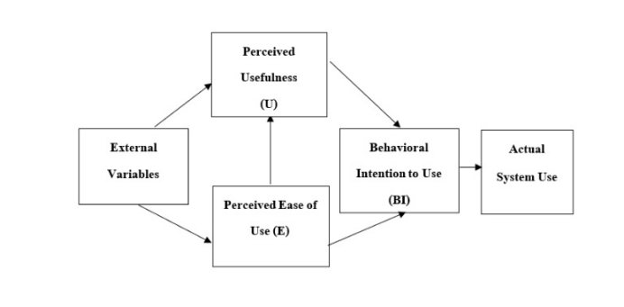
图2. 理性行为理论（TRA）
首先，提高对技术利益的认识非常重要。这将帮助公共卫生志愿者对他们将获得的利益有明确的期望，然后决定是否持续使用。通过培养对技术的积极态度，发现Davis（1985年）开发的技术接受模型（TAM）是衡量客户对技术接受程度最广泛使用的模型。此外，技术接受模型（TAM）将与技术接受相关的因素分为两个主要问题：感知利益和感知易用性。这两个因素影响对技术的态度发展，可能导致因积极态度而产生的满意感。这些信息已在先前的文献回顾中提供。
2.2 老龄化理论
世界卫生组织将老年人定义为60岁及以上的人。这也包括因经济条件而退休的人，或因社会和文化规范而被社会视为老年人的人。
在1982年的世界大会上，联合国将“老年人”定义为60岁及以上的个人，包括男性和女性。
根据Bunlu Siripanich（2001年），“老年人”指一个人从出生、成长为儿童、成年，最终成为老年人。我们也称他们为“老人”或“长者”。然而，仔细观察发现，我们可以区分用来指代老年人的术语，如下：
首先，提高对技术利益的认识非常重要。这将帮助公共卫生志愿者对他们将获得的利益有明确的期望。
- 身体特征：显示老龄化的特征，导致使用“老人”、“老年者”或“老头”等称呼。
- 年龄特征：根据日历年龄来称呼，通常在西方、欧洲和美国文化中，65岁及以上的人常被视为老年人。然而，在亚洲地区，60岁及以上的人被视为老年人，尽管国际上普遍认为他们应被视为高龄公民。
- 社会地位：在组织中称呼资深成员时，领导者被视为组织内的权威人物，无论其年龄如何。
综上所述，“老年人”一词指60岁及以上的个人，包括男性和女性。这一群体可进一步分为两类：早期老年人（60-69岁），晚期老年人（70岁及以上）。这些年龄段包括男性和女性。
根据老年人健康评估表对老年人的分类。以下三类适用于老年人：

- 社会参与型（Social bound）：他们是社会活跃且自理的老年人。他们有能力帮助他人，同时为社会和社区做出贡献。他们可以独自上楼、离开家、独立睡觉。他们可以在平坦的地面上独自行走、独立进食和成功使用厕所。
- 居家型（Home bound）：老年人在平坦的地面上行走、进食和使用厕所等日常任务时可能需要帮助。
- 卧床型（Bed bound）：不健康且无法自理的老年人，以及残疾人士，可能会在坐或躺时移动困难。他们可能在吞咽食物方面有困难，并可能需要护理人员的帮助。此外，他们可能需要穿戴尿布并定期更换。
2.3 公共卫生志愿者的概念
公共卫生志愿者是从村民中选出的个人，每人负责邻里中至少10户家庭。卫生部规定了他们的培训课程。此外，他们作为改变健康行为的推动者发挥着至关重要的作用，并担任公共卫生传播者。他们提供关于传播知识和协调公共卫生发展活动的指导。此外，村/社区为家庭提供公共卫生服务。平均而言，每人负责10-15户家庭。
公共卫生志愿者的职责和责任包括以下内容：
- 促进健康行为：通过充当榜样并鼓励社区参与促进健康、控制疾病和预防疾病的活动。带头组织社区倡议，并邀请邻居参与旨在提高健康和整体生活质量的活动。
- 采取行动保护环境：倡导减少全球变暖。此外，努力预防和控制传染病，并在解决社区内健康问题方面发挥主导作用。
- 参与管理、规划、解决问题和社区发展。
- 公共卫生媒体：作为官员和村里居民之间的桥梁。社区可以成为强大的健康传播者。
- 与个人、组织和健康合作伙伴团体协调。
- 确保为村民提供健康保险和公共卫生福利：发挥领导作用并与社区领导者合作。
- 为社区提供公共卫生服务：包括基本医疗护理，并为从医疗机构转诊的患者提供后续支持。
- 在初级卫生保健中心或村中指定地点工作。
2.4 相关研究和文章
Nopparit Srithiang 和 Pichitchai Putklang（2019年）开发了应用系统和设备，通过从加速度计和陀螺仪中感知活动并提取特征（特征提取）来跟踪老年人的行为[10]。该应用在数据准备的预处理阶段使用机器学习对活动进行分类，然后显示活动结果，并在老年人绊倒时发出警报。这项工作将使用户能够尽快帮助老年人，并方便为他们安排医生预约。
Suparat Kaewserm（2020年）进行了一项关于开发老年人护理智能手机应用的研究。该应用的目标是扩大老年人的医疗咨询选择。例如，在“COVID-19”大流行期间，患者或其护理人员可以使用该应用寻求医疗建议并请求紧急医疗援助。该应用还可以根据指定坐标为医疗车辆提供导航指导，以到达患者的位置。研究人员评估了样本组对该应用的用户满意度。调查结果显示，受访者对老年人护理智能手机应用的整体满意度平均为 𝑥̅ = 4.46，标准差为 S.D. = 0.57。
Pawaphan Khamthab 和 Teeraphong Wiriyanon（2022年）研究了基于老龄化社会中数字技术的多用户界面设计，目标是为老年人设计用户界面。使用可用性评估表收集数据。研究表明，老年人用户界面设计质量高，包括图形、触摸和音频用户界面。
Thosaporn Sangkangwan（2022年）进行了一项研究，重点是设计和开发照顾老年人福利的应用。目标是测试该应用在照顾老年人福利方面的效率。三位专家进行了测试，以评估应用的设计和性能质量，其中还包括用户满意度评估。样本群体由50名居住在曼谷的老年人组成。结果显示，样本组对应用的设计满意度平均得分为4.04，表明满意水平较高。在效率方面，平均得分为4.0，也表明满意水平较高。这说明了应用的可行性。
研究人员发现，基于对相关文献的回顾，当老年人和公共卫生志愿者认为应用有用且易于使用时，应用开发最为有效。这种意识导致老年人对使用该应用持积极态度。随着时间的推移，这种积极态度促进了使用该应用的行为和意图的形成，最终导致其实际使用。这一发现与前面提到的技术接受模型（TAM）一致。
3 研究方法
  - 数据收集
在本研究中，研究者通过深度访谈收集数据，以获取详细信息并解决研究目标。访谈对象包括来自曼谷Chatuchak区第51公共卫生中心的3位高层和中层管理人员，以及15位公共卫生志愿者。我们还使用问卷调查来评估应用的有效性和满意度。共有48名受访者参与，包括30位老年人、15位公共卫生志愿者和3位信息技术专家。
本研究采用定性分析方法，通过数据分类（即分类法）对深度访谈获得的数据进行分析。同时，还进行定量分析，使用统计方法评估应用的使用效率和满意度。所采用的统计方法包括确定所得数据的频率和百分比，以及计算均值和标准差。
研究者将系统开发生命周期（SDLC）理论的原则应用于系统开发，该理论包括以下五个步骤：
- 规划。研究者积极参与社区，收集重要信息，分析相关问题，并确定具体需求。我们对样本组进行了深度访谈，选择了关键的社区问题作为研究重点，分析了这些问题的根本原因，并探讨了相关原则、理论、相关研究和开发项目以及用户界面设计。
- 分析与设计。研究者使用面向对象编程的原则和用例图（use case diagram）来展示系统的整体功能以及用户与系统的交互。此外，研究者将用户分为三组：公共卫生志愿者、老年人和系统管理员。用户可以申请会员资格并访问有关老年人的信息。图3提供了用例图的详细信息。
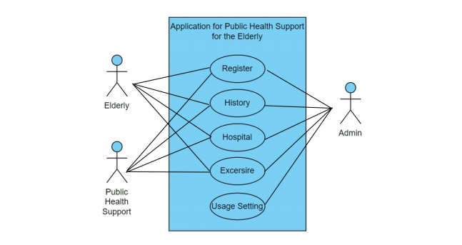
图3. 用例图
然而，我们通过数据加密、用户身份验证和安全的数据管理系统严格保护用户的个人信息，防止未经授权的访问。此外，研究者开发了一个类图（class diagram），展示了系统的类及其关系。该图包括四个组：管理员、会员、老年人、公共卫生志愿者、医院和锻炼项目，如图4所示。
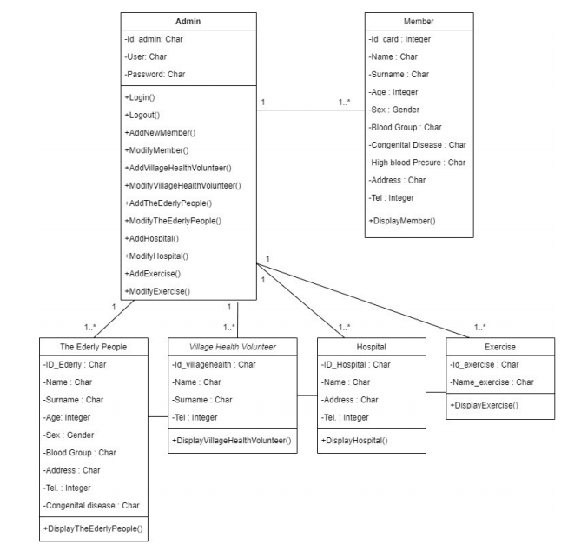
图4. 类图
- 开发。研究者使用ASP.NET和Java等编程语言以及SQL Server等数据库创建开发应用。此外，我们使用PHP Apache模拟服务器。
- 测试。研究者测试了功能的互操作性，发现所有应用都正常工作，数据可靠。测试者包括信息技术专家、公共卫生志愿者和老年人。在完成应用后，研究者准备了一份来自Chandrakasem Rajabhat大学的正式信函，提交给Google Play泰国公司。该信函证明该应用包含在研究中，并保证用户个人信息的保密性。然后，研究者将开发的应用和数据库提交到Google Play系统。
- 维护。目标为性能提升（Perfective Maintenance）。该应用旨在提高性能并增强用户体验，使用户能够全天24小时更轻松、方便地使用。此外，研究者为公共卫生志愿者和老年人准备了用户手册和应用使用培训。这使用户能够更自信、更安全地使用该应用。
4 结果
我们为Android操作系统开发了这款应用。该应用可以通过Google Play下载，应用名称为“PHS Application”。

图5. PHS Application可从Google Play下载
4.1 应用结果
该应用的菜单包括为老年人提供公共卫生支持的功能。应用有以下4个主要菜单功能：
- 历史菜单：存储老年人的个人信息，例如先天性疾病、治疗权利和治疗历史，如图6-7所示。
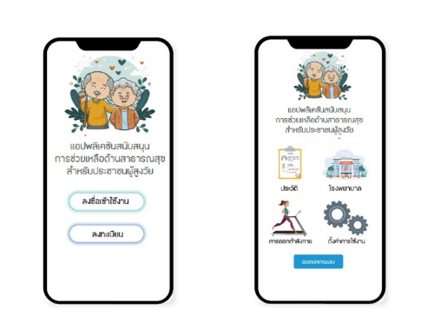
图6. 应用主菜单
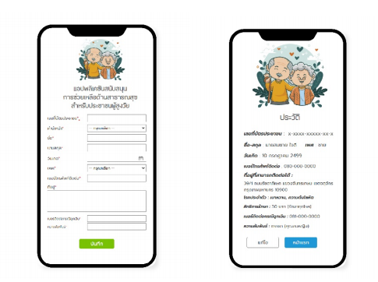
图7. 历史菜单
- 医院菜单：显示曼谷Chatuchak区的公共卫生服务中心和医院的名称信息，如图8所示。
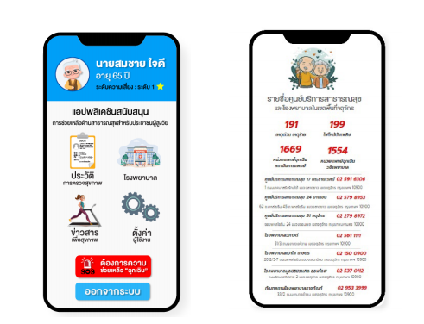
图8. 医院菜单
- 锻炼菜单：展示为老年人准备的锻炼视频片段。
- 使用设置菜单：显示应用的使用设置。
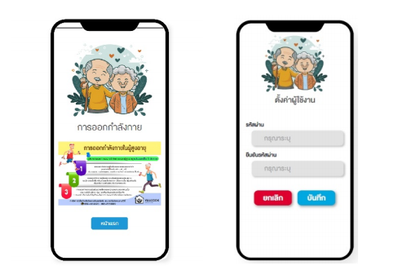
图9. 锻炼菜单和使用设置菜单

4.2 效率和满意度的评估结果
开发用于老年人公共卫生支持的应用通过让用户测试其各种功能并体验其操作来提升其有效性和满意度。随后，用户对应用系统的满意度进行评估。我们利用评估反馈制定了改进和完善系统的指导方针。研究问卷采用区间量表类型，并使用李克特量表来评估满意度水平。评估共涉及48人，包括30位老年人、15位公共卫生志愿者和3位信息技术专家。
评估结果按不同群体分类，其中男性21人，占43.75%；女性27人，占56.25%。用户群体包括：老年人（30人，62.50%）、公共卫生志愿者（15人，31.25%）和信息技术专家（3人，6.25%）。
表I. 应用效率和满意度的评估结果
项目 | 均值 𝑥̅ | 标准差 S.D | 满意度
1.应用性能 | 4.67 | 0.48 | 最高
2.应用设计 | 4.47 | 0.57 | 高
3.适当的应用功能 | 4.40 | 0.57 | 高
4.用户界面友好 | 4.30 | 0.47 | 高
5.内容解释清晰 | 4.53 | 0.57 | 最高
6.应用的美观性 | 4.60 | 0.62 | 最高
7.字体大小合适 | 4.63 | 0.49 | 最高
8.文本颜色的适当使用 | 4.43 | 0.63 | 高
9.应用对颜色的适当使用 | 4.57 | 0.50 | 最高
10.图片允许清晰的物种识别 | 4.60 | 0.56 | 最高
11.元素放置合适 | 4.77 | 0.43 | 最高
12.应用对用户有帮助 | 4.73 | 0.52 | 最高
13.应用满足用户需求 | 4.73 | 0.45 | 最高
总计 | 4.57 | 0.54 | 最高
对应用的效率和满意度的评估结果如下：均值为4.57，标准差为0.54，从统计学上被认为处于最高满意度水平。
5. 讨论
研究人员根据他们的发现开发了一款名为 PHS 应用的安卓操作系统应用程序。您可以从 Google Play 下载此应用以支持为老年人群体提供公共健康援助。老年人和公共健康志愿者使用此应用程序。该应用具有历史菜单、医院菜单、锻炼菜单和使用设置菜单。它使老年人能够记录他们的历史并密切监控他们的疾病状态。状态有三种：正常、观察和生病。在紧急情况下，老年人可以通过按下应用中的紧急按钮请求帮助。按下该按钮会向所有公共健康志愿者发送通知，使他们能够访问老年人的家并提供基本援助，如果生病或发生事故，还可以将其送往医院。
此外，研究人员评估了该应用程序对三位信息技术专家的有效性。研究人员测量了30位老年人和15位公共健康志愿者对应用程序的满意度，结果有48位参与者能够探索其各种功能。评估表明，用户对该应用程序表达了最高水平的满意度，主要是因为其吸引人的展示和精心设计的用户界面，其特点是适当的字体大小和内容格式。
此外，该应用程序还包括视频剪辑和以信息图形格式呈现的用户手册，专门针对老年人的需求开发，特别是那些技术技能有限的人。此外，使用该应用程序的公共健康志愿者和老年用户已经认识到其益处并形成了对其使用的积极态度。这与技术接受模型(TAM)相符，因为实施后评估表明反应良好。值得注意的是，公共健康志愿者已经展示了快速的响应时间，帮助了一位摔倒的老年社区成员和另一位需要被送往医院的高血压患者。
本研究得出结论，开发的应用程序在支持和促进老年人使用技术，特别是在医疗保健方面，以及提供有效获取必要信息方面非常有效。Waraporn Ariyasat 和 Phanuwat Atthanasak 将研究重点放在开发用于学习的 Google 应用程序培训包上。为评估技术采用情况，该研究使用了基于技术接受模型(TAM)的问卷。基于培训包试验的研究结果表明，学生和社区广泛接受并在高水平上使用了 Google 应用程序。
此外，Chulawalee Moneelert 已完成通过增强现实技术开发的床上老年人护理促进应用程序。研究结果表明，用户对该应用程序高度满意并完全接受其使用。您可以使用该应用程序促进老年人护理。
6. 结论
研究人员利用开发的应用程序，并向对该项目感兴趣的其他社区进行宣传。此外，我们已经扩展网络，包括附近社区的公立和私立医院，并旨在加强其在整个泰国的使用。未来的研究可以在其他与老年人相关的背景下进一步开发应用程序，例如评估依赖老年人群体执行日常活动的能力。监测老年人跌倒情况。我们应该开发使用药物、食物或营养来促进其他领域老年人健康的应用程序。我们需要为iOS操作系统开发应用程序，以便更广泛地执行各种任务。
致谢
本工作得到了泰国占迪卡森皇家大学(CRU)、泰国科学研究与创新(TSRI)以及研究与创新基金(NSRF)的支持。基础基金(2022)。

